Titre : Milieux Magnétiques
Présentée par : Julie SEGUIN Rapport écrit par : Margot LEPAGNOL
Correcteur : Clément SAYRIN et Louisiane DEVAUD Date : 05/11/2020

Bibliographie
Titre | Auteurs | Éditeur
TP Magnétisme
TP Transition de phase
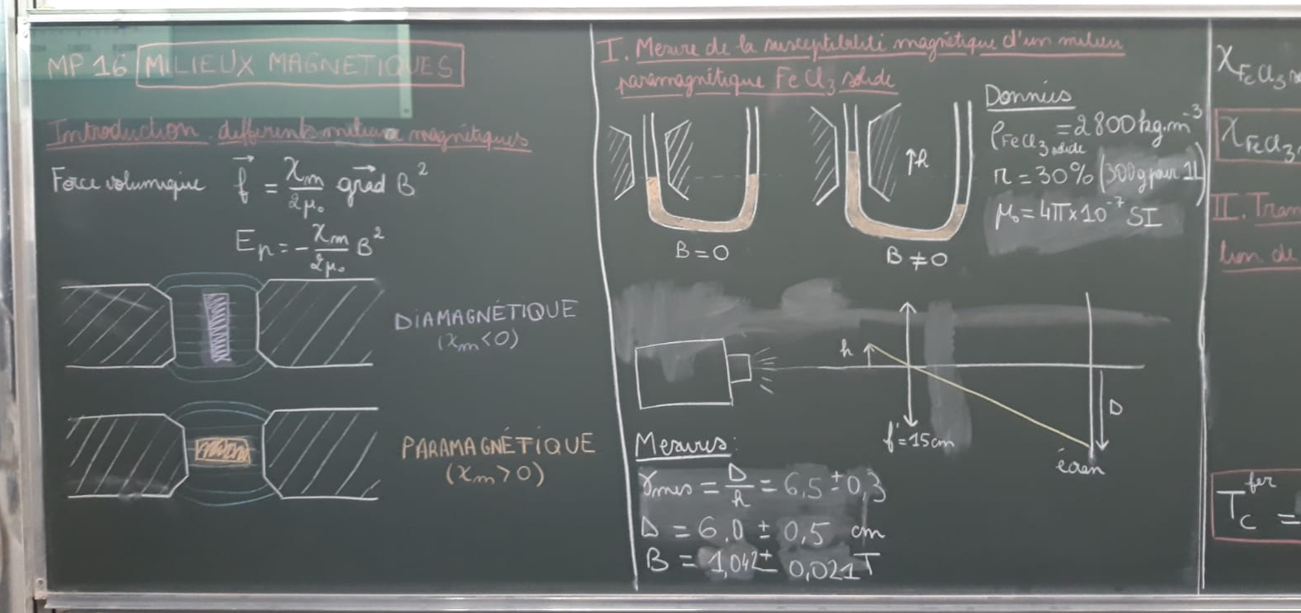
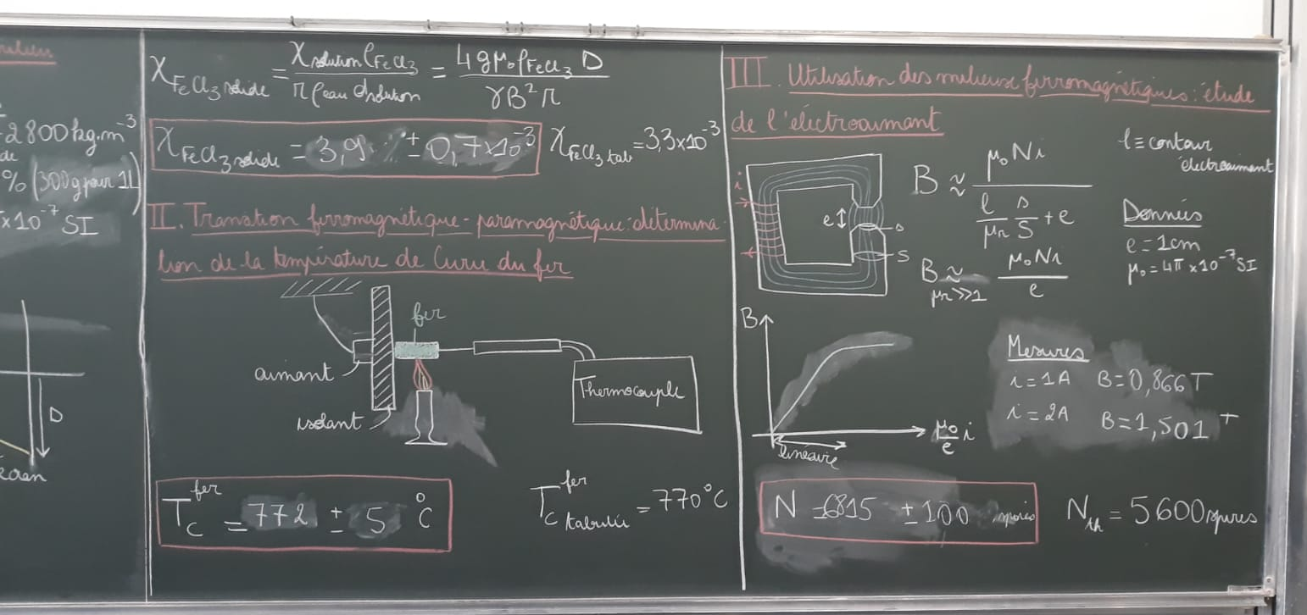

Expérience 1 : Comportement d’un matériau diamagnétique et d’un matériau paramagnétique (qualitative)
Référence : TP Magnétisme

Temps consacré : 3 minutes

But de la manip : Étude de la réponse de la matière soumise à un champ magnétique. Cette réponse est directement reliée à la susceptibilité magnétique χ_{m} propre du matériau.
Un matériau paramagnétique est caractérisé par χ_{m} > 0. Il se placera dans les régions de champ fort.
Un matériau diamagnétique est caractérisé par χ_{m} < 0. Il se placera dans les régions de champ faible.

Mesure présentée devant le jury : Suspendre par le milieu un barreau de Bismuth (diamagnétique) et de Tungstène (paramagnétique) dans l’entrefer d’un électroaimant utilisé avec les pièces tronconiques (afin d’avoir un champ B non uniforme, donc des zones de champ faible et fort).
Le barreau de Tungstène s’aligne vers les zones de champ fort.
Le barreau de Bismuth s’aligne vers les zones de champ faible.

Expérience 2 : Mesure de la susceptibilité d’un milieu paramagnétique (quantitative)
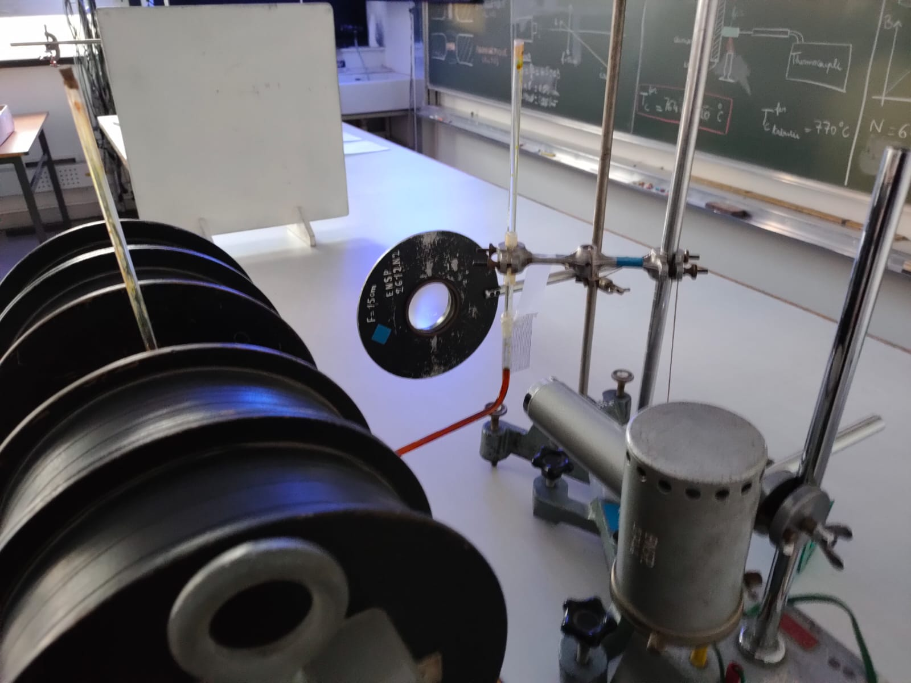
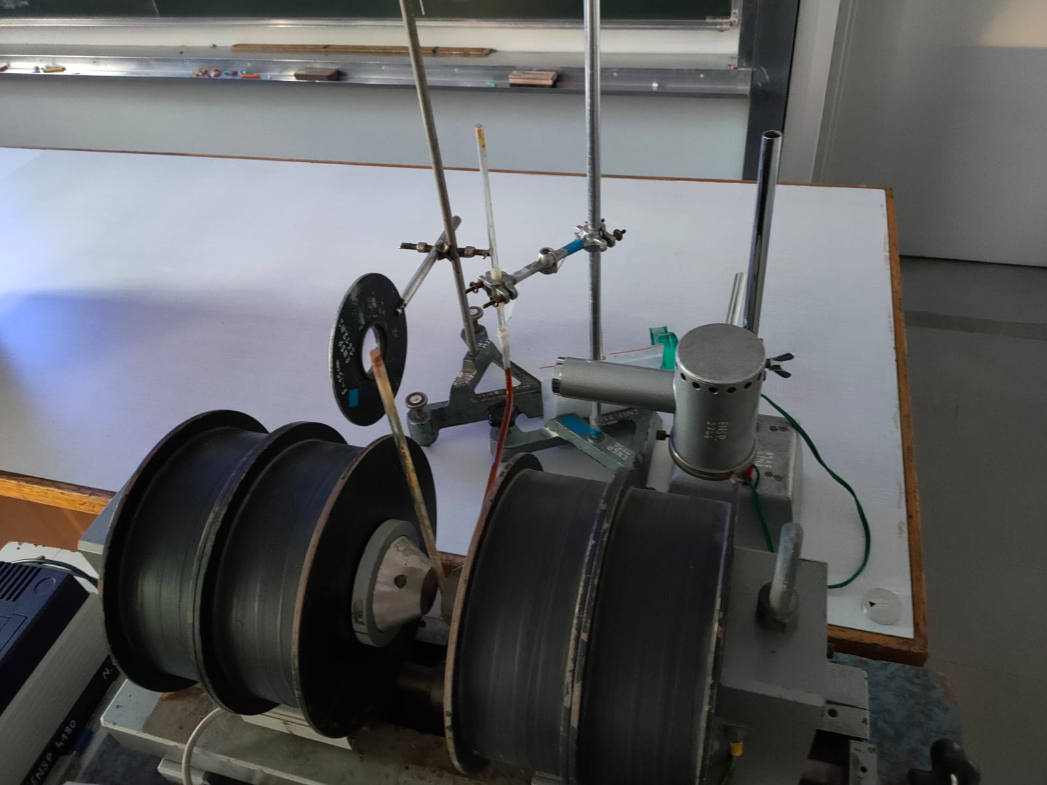

Référence : TP Magnétisme

Temps consacré : 8 minutes 15 sec

But de la manip : Mesurer la susceptibilité d’un milieu paramagnétique, ici FeCl₃

Une solution de FeCl₃ est introduite dans un tube en U. Une des branches du tube en placée dans l’entrefer de l’électroaimant utilisé avec les pièces tronconiques. Lors de l’application du champ magnétique, le niveau de la solution dans la branche en question s’élève. En préparation, veiller à ce que le niveau lors de l’application du champ se situe dans la zone de champ fort.
La différence de niveau h correspondant à la présence ou non du champ magnétique permet de remonter à la susceptibilité magnétique de la solution de chlorure de fer via la formule :
χ_{solution} = $\frac{4×ρ_{solution}×g×μ_{0}×h}{B^{2}}$
où B est le champ magnétique dans l’entrefer, μ₀ est la perméabilité magnétique du vide, g est l’accélération de la pesanteur, ρ_{solution} est la masse volumique de la solution.
On peut alors remonter à la susceptibilité du chlorure de fer solide via la formule :
χ_{solide} =$\frac{ρ_{solide}}{d×ρ_{eau}×r}×χ_{solution}$
où d est la densité de la solution, ρ_{solide} (= 2800 kg.m⁻³) est la masse volumique du chlorure de fer solide, ρ_{eau} est la masse volumique de l’eau et r (= 30% ) est le pourcentage en masse de FeCl₃.

Mesure présentée devant le jury :
Mesure de B dans l’entrefer de l’électro-aimant avec un teslamètre à effet Hall : B = 1,042 ± 0,021 T

Pour mesurer h, on projette la branche sur un écran à l’aide d’une lampe et d’une lentille. Une feuille de papier milimétré est fixée sur la branche en question. Pour plus de précision, le grandissement de la lentille a été calculé en préparation grâce au papier milimétré.
On a obtenu γ = 6,5 ± 0,3

Ainsi, en mesurant D la différence de niveau en présence ou absence de champ magnétique sur l’écran, on peut remonter à h grâce au grandissement : h = D / γ

D = 6,0 ± 0,5 cm

Et donc χ_{solide} = 3,9 ± 0,7 x 10⁻³

La valeur tabulée est χ^{tab}_{solide} = 3,3 x 10⁻³

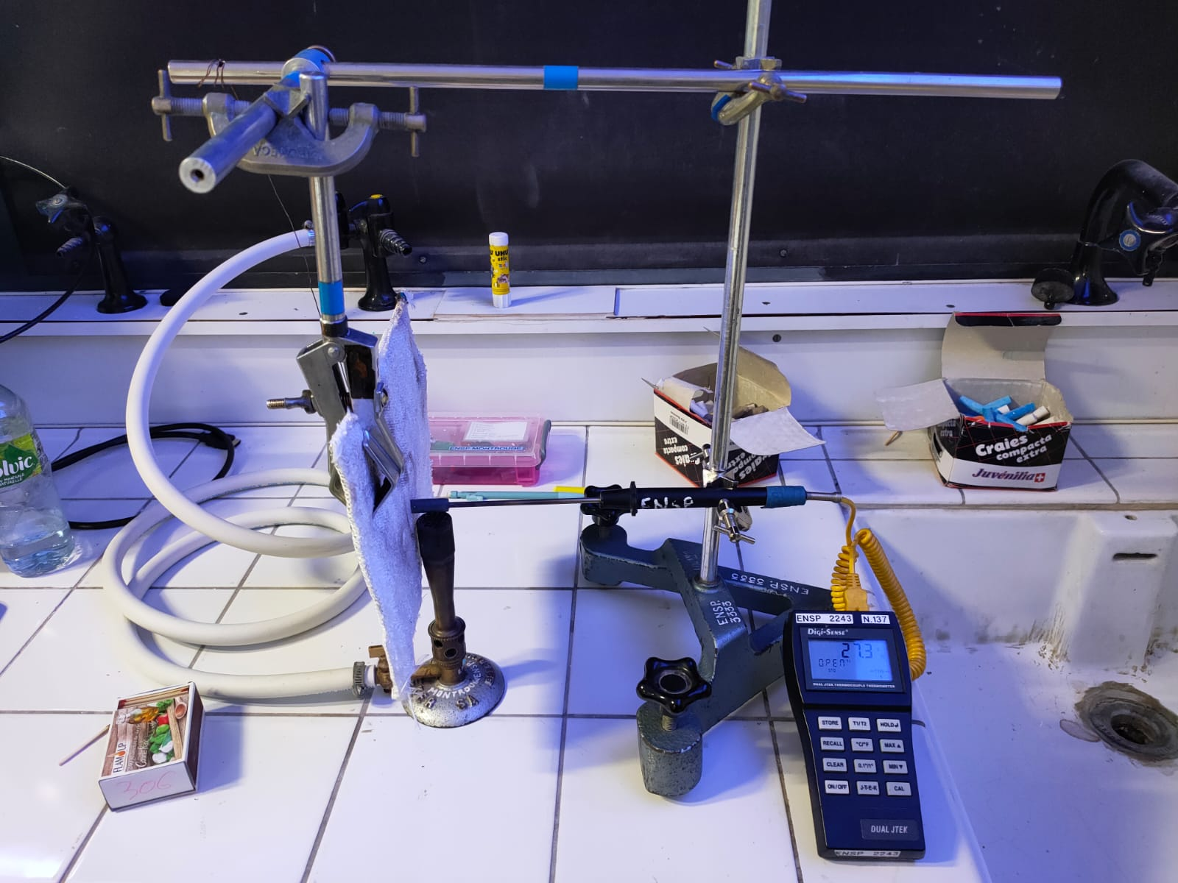
Expérience 3 : Transition ferromagnétique-paramagnétique du fer (semi-quantitative)

Référence : TP Transition de phase

Temps consacré : 4 minutes 30 sec

But de la manip : Estimer la température de Curie du fer
On chauffe avec un bec Mecker une tige en fer percée dans laquelle on peut glisser un thermocouple chromel-alumel qui permet de mesurer la température. A l’aide d’une potence, on suspend au bout d’une ficelle un aimant devant la tige en fer, et on le sépare de la tige par un écran anticalorique. A l’état initial, lorsque le bec Mecker n’est pas en marche, l’aimant est attiré par la tige en fer et se plaque contre l’écran anticalorique : le fer a un comportement ferromagnétique.
En chauffant la tige jusqu’à sa température de Curie, l’aimant se décolle de l’écran : le fer a un comportement paramagnétique.

Mesure présentée devant le jury :
Allumer le bec Mecker et lire la valeur de la température à laquelle l’aimant se décolle grâce au thermocouple.
On mesure : T_{c}^{fer} = 772 ± 5 °C

T_{c}^{fer}_{tabulée} = 770°C

Expérience 4 : Étude de l’électroaimant (quantitative)
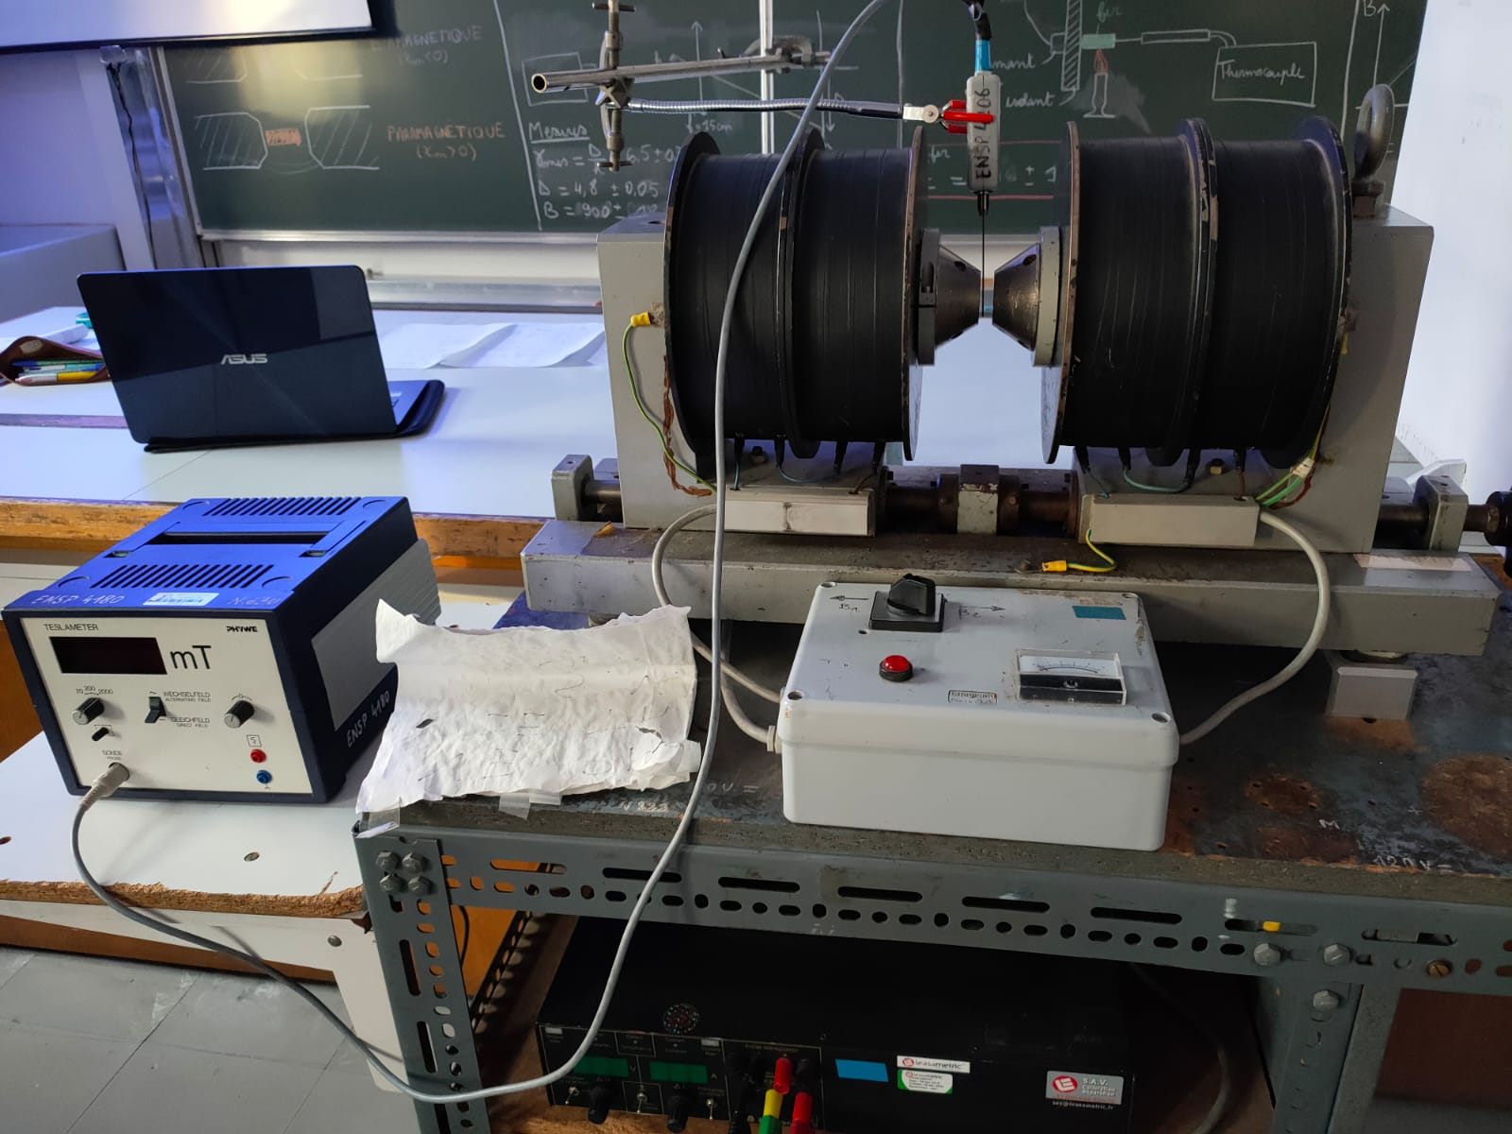
Référence : TP Magnétisme

Temps consacré : 8 minutes

But de la manip : Déterminer le nombre de spires des 2 bobines dans l’électro-aimant.
Le champ magnétique dans l’entrefer est donné par la relation (1):

$B=\frac{μ_{0}×n×I}{\frac{L×s}{μ_{r}×S}+e}$

qui devient (2) : $B=\frac{μ_{0}×n×I}{e}$ lorsque μ_{r} >> 1

L = 1,40m est la longueur de fer de l’électro-aimant
n est le nombre de spires
I est l’intensité du courant dans les bobines
s/S = ¼ pour les pièces tronconiques
e est la largeur de l’entrefer

Mesure présentée devant le jury :
On fixe e = 1cm et on utilise les pièces tronconiques.
Pour différentes valeurs de I (de 1 A à 4 A), on mesure B avec un teslamètre à effet Hall.
On réserve les mesures pour 1 A et 2 A pour le montage. Le reste est fait en préparation.
Pour I = 1 A, B = T
Pour I = 2 A, B = T

On trace B = f(I). On observe une partie linéaire pour les faibles intensités qui correspond à la relation (2). Le coefficient directeur de la pente donne le nombre de spires (sachant que d’après le constructeur, n_{théo} = 5600 spires).

n = 6815 ± 100 spires

Pour I proche de 4 A, on observe une saturation, ce qui correspond à la relation (1). On peut ainsi déterminer μ_{r} (mais on ne le fera pas ici).

Questions posées par l’enseignant (avec réponses)

1. χ_{m} est-il les seul paramètre caractérisant les propriétés magnétiques du matériau (entre
diamagnétisme, paramagnétisme et ferromagnétisme) ?
On a environ -10⁻⁵ pour les matériaux diamagnétiques, ~ 10⁻³ pour les paramagnétiques, et >>
1 pour les ferromagnétiques.
On a également le fait que les matériaux ferromagnétiques présentent de l'hystéresis, ainsi que la possibilité de porter une aimantation permanente.

2. Y a-t-il des bornes pour χ_{m} ?
μ_{r} > 0 donc χ_{m} > -1. Mais théoriquement pas de borne supérieure.

3. Y avait-il besoin que le B soit inhomogène pour faire tourner les barreaux aimantés dans
l'entrefer ?
Non, car ce qui fait tourner les barreaux, c'est le couple des forces magnétiques, qui existe
même pour une aimantation homogène.
Les bouts tronconiques sont là pour avoir un fort champ magnétique.

4. Pourquoi vous éteignez toujours la source de courant avant de déplacer l'électroaimant ?
Sinon, ça bloque, car les forces magnétiques résistent au déplacement.

5. Pourquoi baisser l'intensité du courant électrique avant d'éteindre la source de courant ?
Par sécurité, pour éviter les surtensions parasites dues aux fortes variations de courant.

6. Vous n'avez touché qu'au curseur de courant sur l'alimentation, pourquoi ?
Pour pouvoir utiliser l'alimentation comme source de courant idéal, on règle d'abord le
curseur de la tension à son maximum, puis on choisit ensuite l'intensité du courant avec le
curseur correspondant.

7. Pourquoi faut-il s'assurer que le ménisque de la solution de FeCl3 se trouve au milieu de l'entrefer quand elle a fini de monter ?
C'est pour être sûr de la valeur de B à mettre dans la formule (puisque c'est au milieu de
l'entrefer qu'on mesure le champ B au teslamètre).

8. Dans l'expérience avec la montée de la solution de FeCl3, on n'a pas pris en compte d'effet
magnétique dû au solvant, l'eau, pourquoi ?
L'eau, comme toute la matière, possède au moins des effets diamagnétiques, mais ils sont
négligeables : χ_{m}(eau) ~ -10⁻⁵ << χ_{m} mesuré dans l'expérience

9. Comment fonctionne le teslamètre ?
Grâce à l'effet Hall. D'autres teslamètres existent, comme le fluxmètre, mais sont moins utiles ici.

10. Pourquoi les images du ménisque de FeCl₃ et du papier millimétré ne sont pas nettes en
même temps sur l'écran ?
La profondeur de champ n'est pas assez grande (et les deux objets ne sont pas sur le même plan), il aurait fallu utiliser un diaphragme.

11. Pourquoi une telle incertitude sur la mesure de la hauteur du ménisque ?
On aurait pu l'améliorer justement en améliorant la profondeur du champ et donc la netteté
de l'image du ménisque sur l'écran.
De plus, au lieu de mesurer à partir de traits tracés sur l'écran, il serait plus pratique de tracer les traits sur une feuille amovible sur laquelle mesurer ensuite à la règle les distances souhaitées.

12. Quelle est la nature de la transition de phase observée sur l'expérience de la mesure de la
température de Curie ?
C'est une transition de phase du 2nd ordre, correspondant à une discontinuité de la dérivée seconde de l'enthalpie libre du système.
Les petits moments magnétiques microscopiques initialement alignés se désorientent sous l'effet de l'agitation thermique quand la température dépasse la température de Curie.

13. Comment fonctionne le thermocouple ?
Deux tiges d'alliages de métaux différents (le Chromel et l'Alumel) sont soudés au niveau de la température à mesurer. L’appareil mesure la différence de potentiel entre la soudure et l’extrémité des fils, proportionnelle à la différence de température entre la soudure et l’extrémité des fils, donc la température ambiante. Cette dernière est mesurée à l’aide d’une thermistance dans le boîtier.

14. Quel biais introduit votre protocole de détermination de la température de Curie (répérer la
chute de l'aimant) ?
L'aimant tombera seulement quand l'aimantation est plus faible que la gravité, et donc avant
qu'elle ne devienne totalement nulle : on va donc sous-estimer la température de Curie.

15. Attention le courant affiché par l'alimentation de l'électroaimant est en fait divisé par deux
pour alimenter les deux bobines. Mais cela est compensé dans la formule reliant B, I et N le
nombre de spires, car N est pris aussi pour un seul des deux ensembles de bobines (donc au
total on a 2N spires parcourues chacune par un courant I/2)

16. Qu'est-ce qui est à l'origine de la saturation de l'aimantation ?
L'aimantation ne peut pas être supérieure à la somme de toutes les aimantations individuelles microscopiques alignées toutes dans le même sens.

17. Attention à ne pas confondre la courbe B(H) qui ne sature pas, alors que M(H) sature (car B
= μ₀ (M+H))

Manipulation supplémentaire durant l’entretien
But de la manip : Mettre en évidence la loi de Malus

Matériel : Grosse lampe LED, polariseurs, lentilles, photodiode, multimètre, condenseur
Avec un condenseur de focale 15 cm, on crée un faisceau parallèle à parti de la LED. On le fait passer par deux polariseurs puis converger avec une lentille de courte focale sur une photodiode reliée au multimètre. En faisant tourner un des polariseurs, on peut mettre en évidence la bipériodicité de l’intensité lumineuse mesurée par le multimètre, signature du cos²(theta).

Commentaires lors de la correction

(l’étudiant note les commentaires relatifs au contenu du montage : sujets abordés, enchaînement, réponses aux questions, etc. Les enseignants relisent, et rectifient si besoin)

C'est un bon montage !
Sur les expériences :
- en plus des barreaux paramagnétique et diamagnétique, on pouvait aussi montrer le
comportement d'un barreau ferromagnétique.
- dommage de ne pas avoir parlé d'hystérésis pour le ferromagnétisme. Vu que l'expérience sur
l'électroaimant est à la limite du hors-sujet (puisque mesurer un nombre de spires n'apporte
pas d'informations sur les milieux magnétiques), on aurait pu la remplacer par exemple avec
une expérience sur l'hystérésis du ferromagnétisme.
- on aurait pu chauffer FeCl₃ au sèche cheveux pour voir l'influence de la température sur
χ_{m} .
- Juste pour anecdote, on peut faire la même expérience que les barreaux aimantés mais avec
l'azote et le dioxygène liquide (l'un étant diamagnétique et l'autre paramagnétique).
- Éventuellement on peut observer les domaines de Weiss au microscope polarisant

